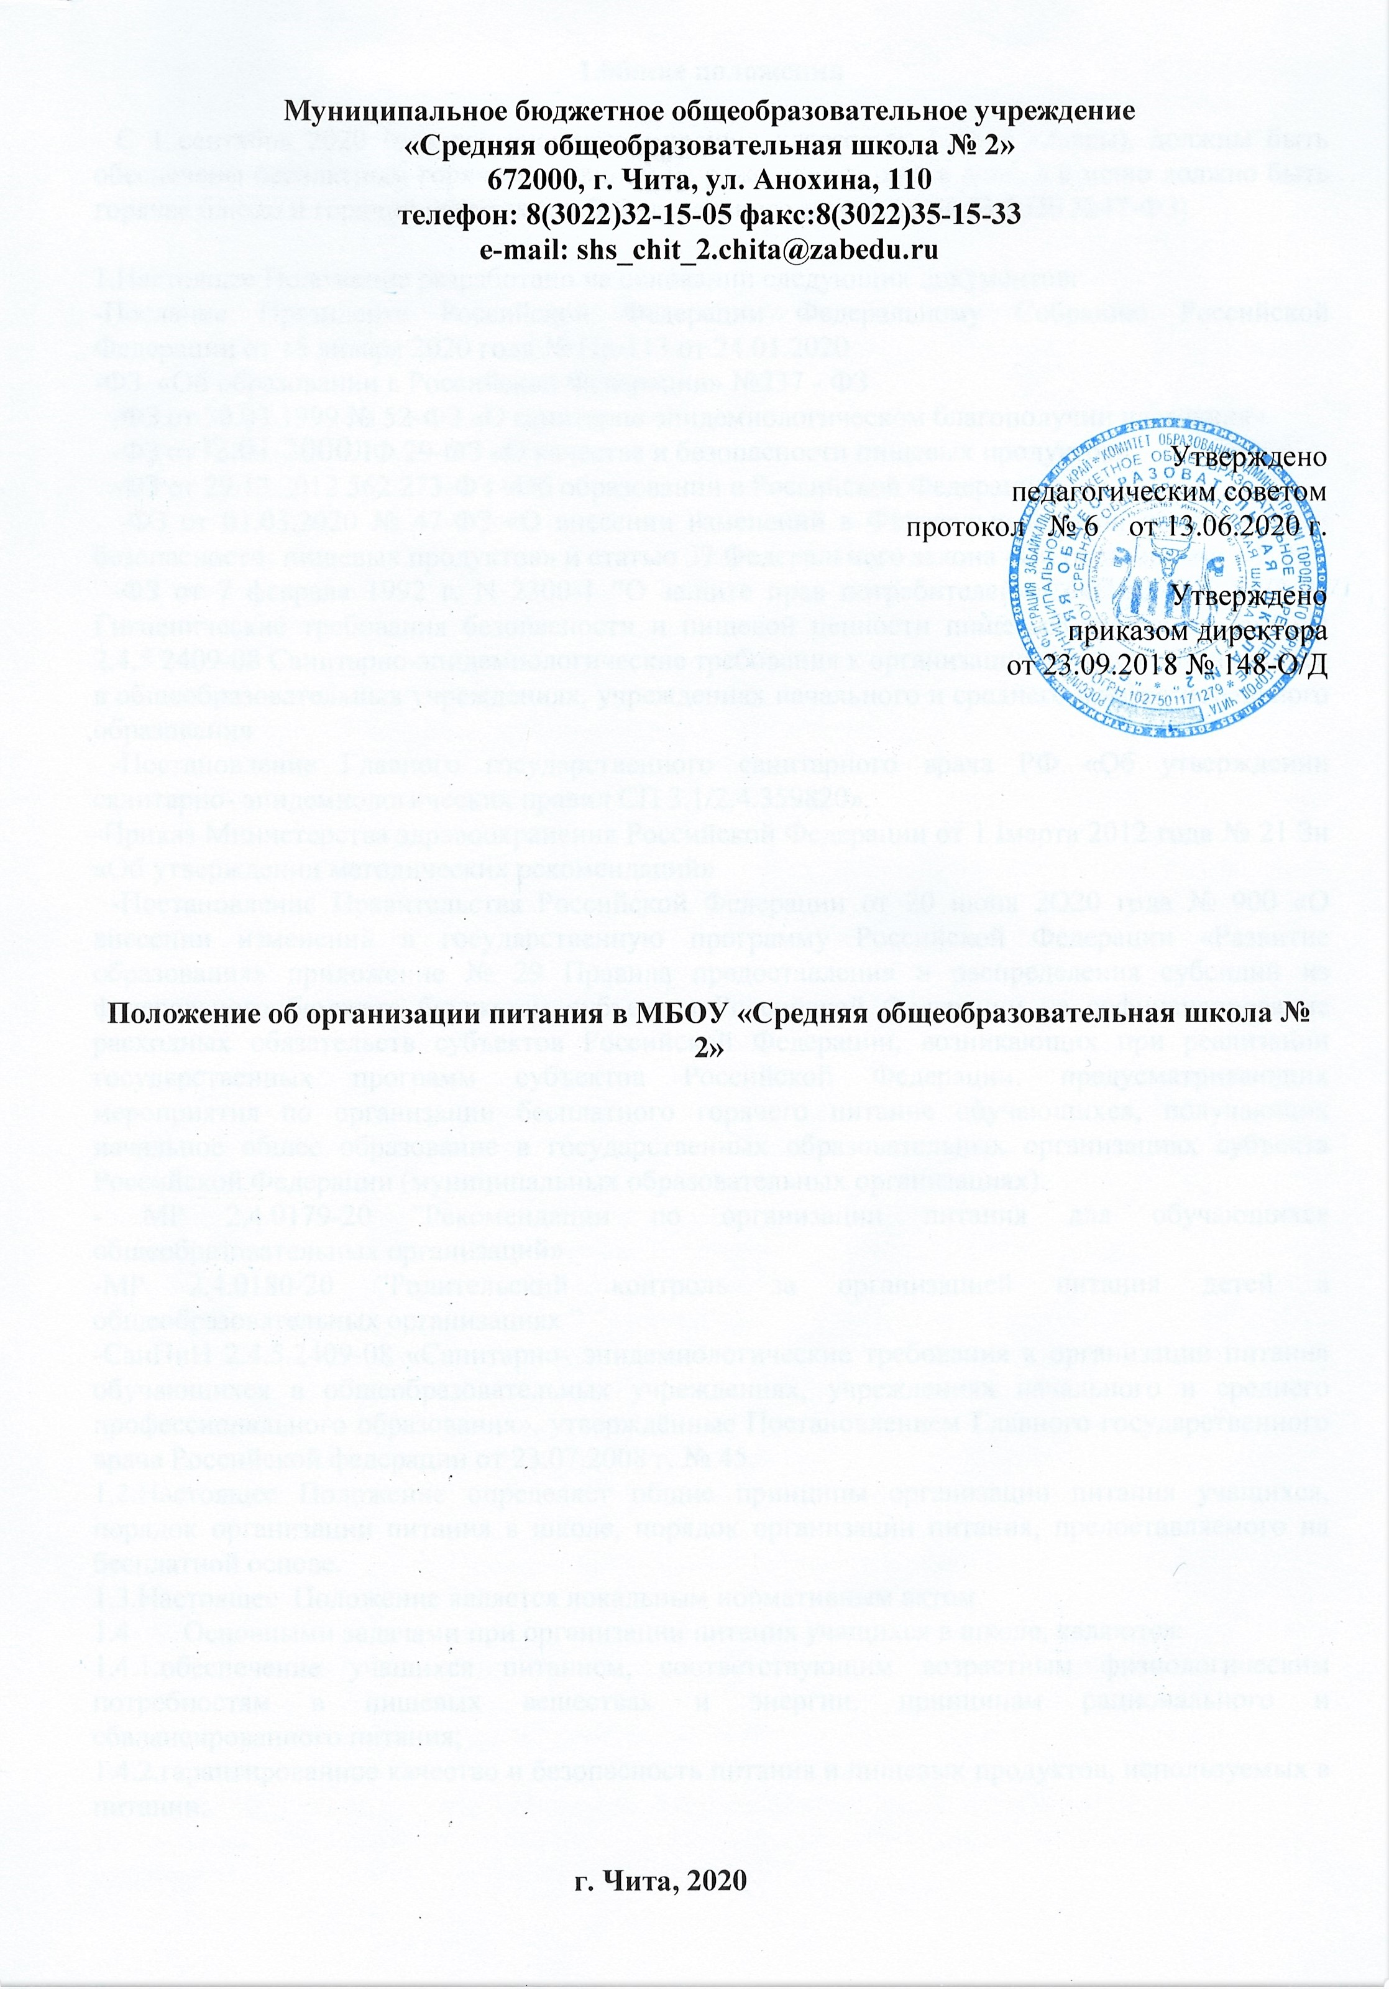
1.0бщие положения

С 1 сентября 2020 года все учащиеся младших классов (с 1 по 4 классы), должны быть обеспечены бесплатным горячим питанием не реже одного раза в день, а в меню должно быть горячее блюдо и горячий напиток (ст. З Федерального закона от 01.03.2020 №47-ФЗ).

1.Настоящее Положение разработано на основании следующих документов:
-Послание Президента Российской Федерации Федеральному Собранию Российской Федерации от 15 января 2020 года № Пр-113 от 24.01.2020
-ФЗ «Об образовании в Российской Федерации» №237 - ФЗ
- -ФЗ от 30.03.1999 № 52-ФЗ «О санитарно эпидемиологическом благополучии населения»
- -ФЗ от ЛФ 29-ФЗ «О качестве и безопасности пищевых продуктов»
- -ФЗ от 29.12.2012 562 273-ФЗ «Об образовании в Российской Федерации»
- -ФЗ от 01.03.2020 № 47-ФЗ «О внесении изменений в Федеральный закон «О качестве и безопасности пищевых продуктов» и статью 37 Федерального закона «Об образовании в Р Ф»
- -ФЗ от 7 февраля 1992 г. N 2300-1 ”О защите прав потребителей» СанПиН 2.32.1078-01 Гигиенические требования безопасности и пищевой ценности пищевых продуктов,СанПиН 2.4.5.2409-08 Санитарно-эпидемиологические требования к организации питания обучающихся в общеобразовательных учреждениях, учреждениях начального и среднего профессионального образования
- -Постановление Главного государственного санитарного врача РФ «Об утверждении санитарно- эпидемиологических правил СП 3.1/2.4.359820».
-Приказ Министерства здравоохранения Российской Федерации от 1 марта 2012 года № 21 Зн «Об утверждении методических рекомендаций»
- -Постановление Правительства Российской Федерации от 20 июня 2О20 года № 900 «О внесении изменений в государственную программу Российской Федерации «Развитие образования» приложение № 29 Правила предоставления и распределения субсидий из федерального бюджета бюджетам субъектов Российской Федерации на софинансирование расходных обязательств субъектов Российской Федерации, возникающих при реализации государственных программ субъектов Российской Федерации, предусматривающих мероприятия по организации бесплатного горячего питание обучающихся, получающих начальное общее образование в государственных образовательных организациях субъекта Российской Федерации (муниципальных образовательных организациях).
- МР 2.4.0179-20 ”Рекомендации по организации питания для обучающихся общеобразовательных организаций»
-МР 2.4.0180-20 ”Родительский контроль за организацией питания детей в общеобразовательных организациях ”
-СанПиН 2.4.5.2409-08 «Санитарно- эпидемиологические требования к организации питания обучающихся в общеобразовательных учреждениях, учреждениях начального и среднего профессионального образования», утверждённые Постановлением Главного государственного врача Российской федерации от 23.07.2008 г. № 45.
1.2.Настоящее Положение определяет общие принципы организации питания учащихся, порядок организации питания в школе, порядок организации питания, предоставляемого на бесплатной основе.
1.3.Настоящее Положение является локальным нормативным актом.
  - Основными задачами при организации питания учащихся в школе, являются:
1.4.1.обеспечение учащихся питанием, соответствующим возрастным физиологическим потребностям в пищевых веществах и энергии, принципам рационального и сбалансированного питания;
1.4.2.гарантированное качество и безопасность питания и пищевых продуктов, используемых в питании;
1.4.3.предупреждение (профилактика) среди учащихся инфекционных и неинфекционных заболеваний, связанных с фактором питания, пропаганда принципов здорового и полноценного питания.

2.Общие принципы организации питания в школе:

2.1. Условия для организации питания обучающихся:
-предусмотрены производственные помещения для хранения, приготовления пищи, полностью оснащенные необходимым оборудованием (торгово-технологическим, холодильным, весоизмерительным), инвентарем;
-предусмотрены помещения для приема пищи, снабженные соответствующей мебелью;
-разработан и утвержден порядок питания обучающихся (режим работы столовой, буфета, время перемен для принятия пищи, график питания обучающихся).
2.2.Администрация школы обеспечивает принятие организационно управленческих решений, направленных на обеспечение горячим питанием обучающихся, принципов и санитарно- гигиенических основ здорового питания, ведение консультационной и разъяснительной работы с родителями (законными представителями)обучающихся.
3.3Питание обучающихся организуется за счет средств родителей и средств бюджета муниципального образования «Город Чита».
2.4.Для обучающихся школы предусматривается организация: - бесплатного горячего питания (завтрак) для обучающихся начальной школы 1-4 классов, платного горячего питания (завтрак, обед) для 5-11 классов; - льготного питания для детей из малообеспеченных, многодетных семей 5-11 классов, • работы буфета.
2.5.К обслуживанию горячим питанием обучающихся, поставке продовольственных товаров для организации питания в школе допускаются предприятия различных организационно-правовых форм, имеющие опыт работы в обслуживании организованных коллективов, квалифицированные кадры, соответствующую материально-техническую базу, и с которыми заключён гражданско-правовой договор (контракт) на оказание услуг.
2.6.Питание в школе организуется в соответствии с разработанным примерным меню по рекомендуемой форме согласно СанПин. 2.4.5.2409-08. Примерное меню разрабатывается индивидуальным предпринимателем, обеспечивающим питание в образовательном учреждении, согласовывается руководителем образовательного учреждения и Управлением Федеральной службы Роспотребнадзора по Забайкальскому краю. Реализация продукции, не предусмотренной утвержденными перечнями и меню, не допускается.
2.7.Гигиенические показатели пищевой ценности продовольственного сырья и пищевых продуктов, используемых в питании обучающихся, должны соответствовать Санитарно- эпидемиологическим правилам и нормативам СанПиН 2.4.5.2409-08 «Санитарно- эпидемиологические требования к организации питания обучающихся в общеобразовательных учреждениях, учреждениях начального и среднего профессионального образования».
2.8.Организацию питания в школе осуществляет ответственный, назначаемый директором из числа членов администрации на текущий учебный год.
2..9..0тветственность за организацию питания в школе несёт директор школы.

3. Порядок организации питания в школе:

3.1. Ежедневно в обеденном зале вывешивается утверждённое директором школы меню, в котором указываются названия блюд, их объём (выход в граммах), пищевая ценность и стоимость.
3.2. Столовая школы осуществляет производственную деятельность в полном объеме 6 дней - с понедельника по субботу включительно в режиме работы школы. В случае проведения мероприятий, связанных с выходом или выездом обучающихся из здания образовательного учреждения, столовая осуществляет свою деятельность по специальному графику, согласованному с директором школы.
3.3. Часы приема пищи устанавливаются в соответствии с графиком приема пищи, утвержденным директором школы. Отпуск обучающихся питания в столовой осуществляется: завтраки - по классам, обеды - по группам или в индивидуальном порядке.
3.4. Для поддержания порядка в столовой организовано дежурство педагогических работников.
3.5. Проверку качества пищи, соблюдение рецептур и технологических режимов осуществляет бракеражная комиссия, созданная приказом директора школы, в составе не менее трех человек: медицинского работника, работника пищеблока и представителя администрации школы. Результаты проверки заносятся в бракеражный журнал.
3.6. Контроль качества, сбалансированности и организации питания, соблюдения санитарно- гигиенических правил осуществляет комиссия, в состав которой входят на основании приказа директора ответственный за организацию питания, медицинский работник, представители органов общественного самоуправления школы.
З. 7. Классные руководители организуют разъяснительную и просветительскую работу с обучающими и родителями (законными представителями) о правильном питании, несут ответственность за организацию питания обучающихся класса, ежедневно своевременно предоставляют в письменном виде в столовую информацию о количестве детей, готовят табель питающихся на бесплатной основе.
3.8. Учителя сопровождают обучающихся в столовую для принятия пищи в соответствии с графиком питания, утверждённым директором школы, контролируют мытьё рук учащимися перед приёмом пищи и их поведение во время завтрака или обеда.
3.9. Ответственный за организацию питания в школе, назначенный приказом директора (действует в соответствии с должностной инструкцией):
-готовит пакет документов по школе для организации бесплатного питания учащихся;
-своевременно предоставляет информацию по вопросам организации питания в комитет образования; посещает все совещания по вопросам организации питания, проводимые комитетом образования;
-своевременно предоставляет приказы, отчеты по питанию в бухгалтерию;
-регулярно принимает участие в бракеражной комиссии для контроля качества приготовления пищи;
-своевременно с медицинским работником школы осуществляет контроль за соблюдением графика питания обучающихся, предварительным накрытием столов (личная гигиена сотрудников пищеблока, спецодежда, достаточное количество столовых приборов);
-имеет право проводить рабочие совещания и консультации с педагогическими работниками по вопросам организации питания, запрашивать у классных руководителей необходимую информацию в пределах своей компетенции по вопросам организации питания, ходатайствовать о поощрении и привлечении к дисциплинарной ответственности работников по вопросам организации питания учащихся.

- Порядок предоставления бесплатного питания:

  - Право на предоставление бесплатного питания в дни и часы работы школы имеют обучающиеся 1-4 классов и дети 5-11 классов из семей, в которых среднедушевой доход ниже прожиточного минимума.
Предоставляется бесплатное питание обучающимся 5-ll классов из малообеспеченных семей на основании следующих документов:
-заявления родителей (законных представителей),
- справки о составе семьи,
- справки о доходах семьи,
- ходатайства классного руководителя,
- -акта обследования родительским комитетом жилищно-бытовых условий учащегося.
  - Ответственность за своевременную подготовку документов для предоставления бесплатного питания несёт классный руководитель.
  - Списки учащихся, зачисленных на бесплатное питание, утверждаются приказом директора.
  - Классный руководитель ведет ежедневный учет учащихся, питающихся на бесплатной основе.
  - Максимальная стоимость горячего питания, предоставляемого обучающимся бесплатной основе, устанавливается и обозначается в муниципальном контракте.
  - Для осуществления учета обучающихся, получающих питание на бесплатной основе, и контроля над целевым расходованием бюджетных средств, выделяемых на питание учащихся, ведется табель по учёту питающихся.

- Порядок предоставления платного питания:

  - Стоимость платного питания устанавливается в соответствии с меню.
  - Питание на платной основе осуществляет та же организация, с которой заключён контракт на бесплатное питание.

- Организация дополнительного (промежуточного) питания:

  - Дополнительное (промежуточное) питание предоставляется обучающихся на платной основе путем реализации в школе буфетной продукции.
  - При организации дополнительного (промежуточного) питания обучающихся учитывается шестидневный режим работы школы.
  - Реализация буфетной продукции осуществляется только в буфете, в соответствии с санитарно-эпидемиологическими требованиями.
  - Администрация школы осуществляет контроль за реализацией буфетной продукции: ассортиментом буфетной продукции, ее соответствием гигиеническим требованиям, наличием соответствующей документации.

- Документация:

В школе должны быть следующие документы по вопросам организации питания (регламентирующие и учётные, подтверждающие расходы по питанию):
1 Положение об организации питания обучающихся.
2.Приказ директора о назначении ответственных за организацию питания лиц с возложением на них функций контроля.
З. Приказ директора, регламентирующий организацию питания.
4. График питания обучающихся.
- Пакет документов для постановки обучающихся на бесплатное питание.
- Справки, акты, аналитические материалы по вопросам организации питания.
- Табеля учета.

